تجهیزات آزمایشگاه عمومی

تصویر | تعداد | نام دستگاه | ردیف
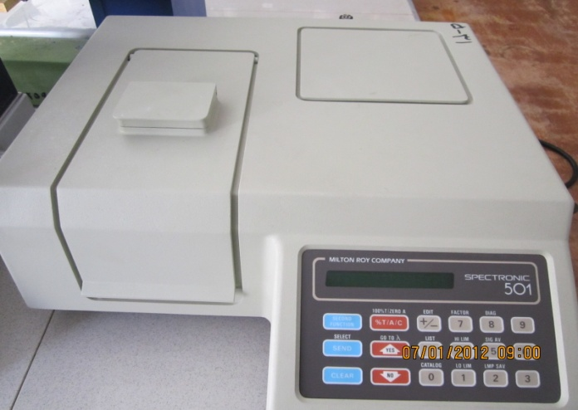 | 1 دستگاه | اسپکتروفوتومتر SPECTRONIC 501 | 1
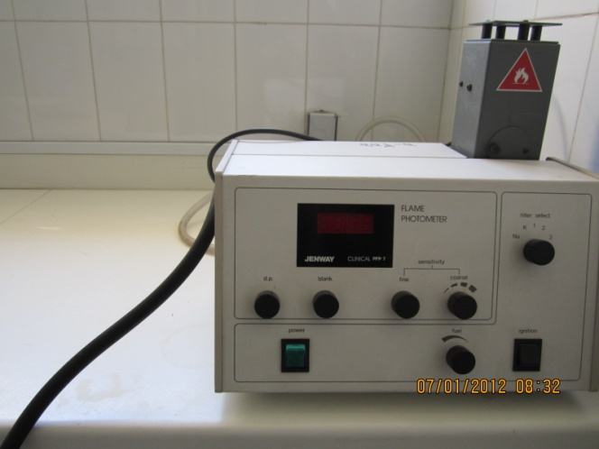 | 1 دستگاه | فليم فوتومتر | 2
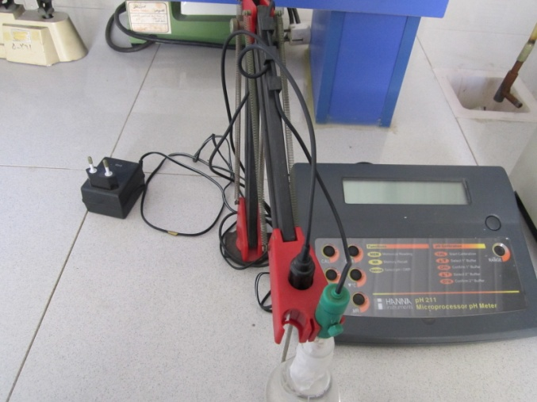 | 1 دستگاه | PHمترHANA | 3
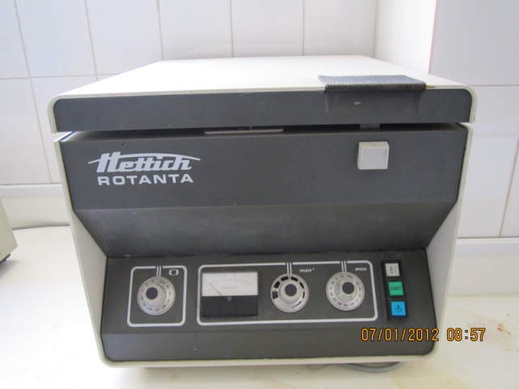 | 1 دستگاه | سانتريفوژ48 شاخه | 4
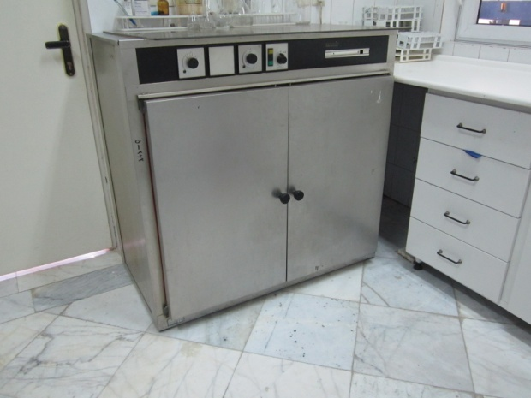 | 1 دستگاه | فور بزرگ | 5
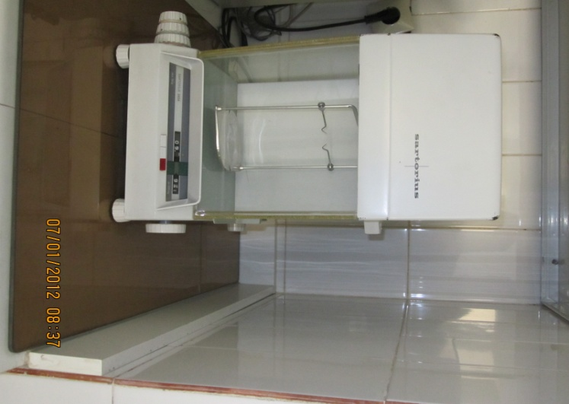 | 1 دستگاه | ترازوي 5 صفر Sartorius | 6
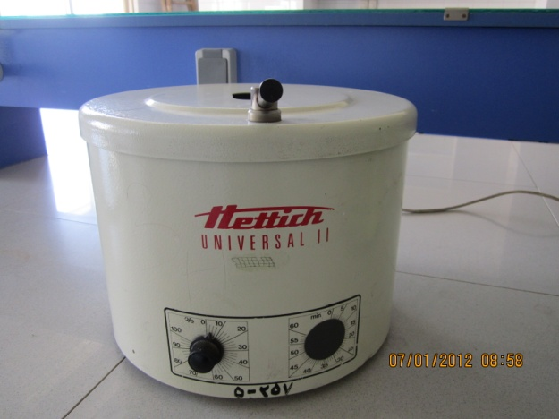 | 2 دستگاه | سانتريفوژ 3000 دور 6 شاخه | 7
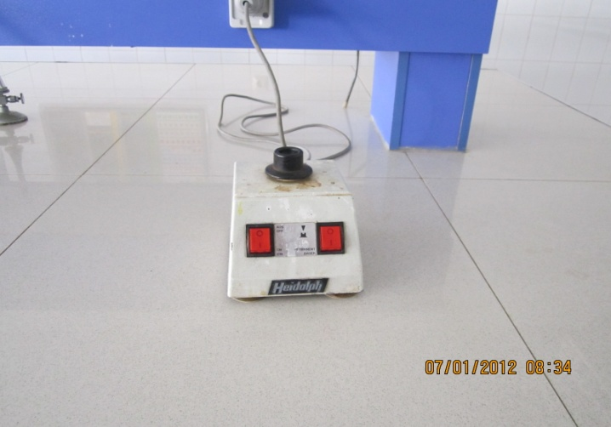 | 2 دستگاه | شيکر لوله آزمايش | 8
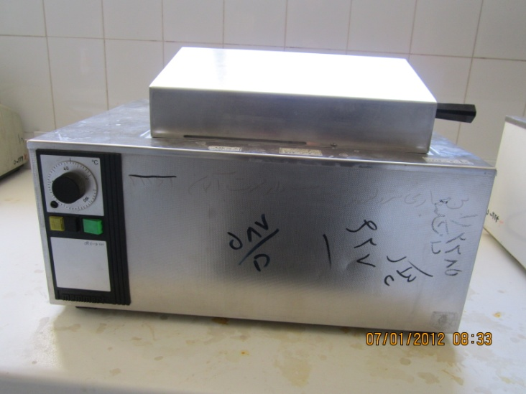 | 2 دستگاه | بن ماري جوش | 9
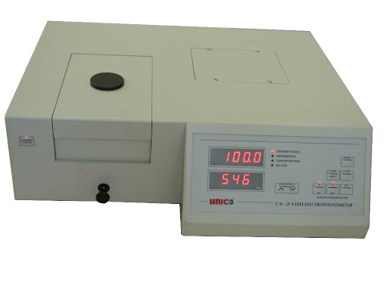 | 8 دستگاه | اسپکتروفوتومتر یونیکو مرئی | 10
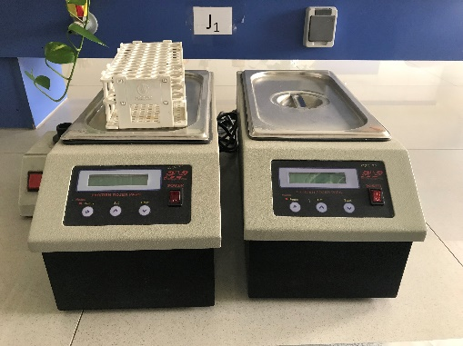 | 2 دستگاه | بن ماری جوش پدیده نوژن | 11
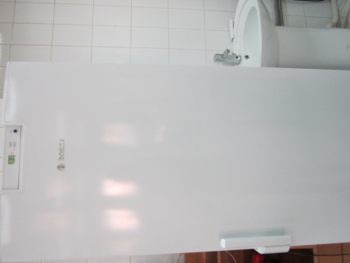 | 2 دستگاه | یخچال فریزر | 12
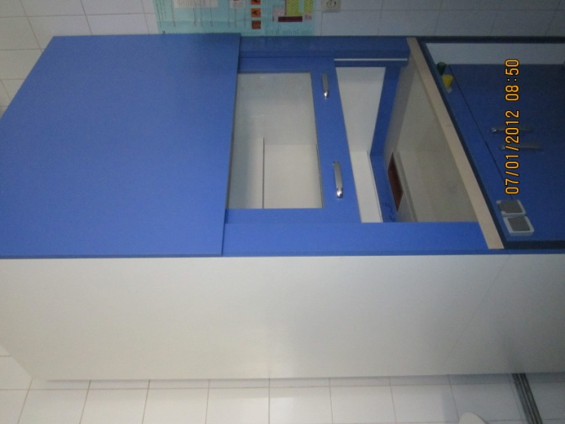 | 2 دستگاه | هود شیمیایی | 13

